   ตอบคำถามข้อสงสัยที่ถามมานะครับ

1. โปรแกรมที่สามารถเช็คยอด serial กับ สต๊อคคงคลังได้ คือ rimmsf00 (เข้าที่ T-Code SE38)

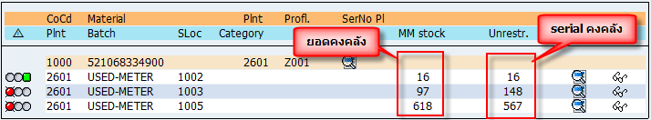

 2.) ที่ยอดคงคลังกับ serial ก็มีหลายสาเหตุที่ข้อมูลไม่สอดคล้องกัน

              - มีการสร้าง Serial ที่ IQ04 เพื่อนำเข้าคลังโดยตรงโดยที่จำนวนในสต๊อคคงเดิม

              - ไม่แน่ใจว่าว่ามี Program ZXXXXX ที่เกี่ยวข้องกับการตัดจ่ายโอนกี่ตัว ซึ่งอาจจะเป็นสาเหตุดังกล่าว สังเกตุจากในรูปข้อ 1 ยอดรวม เท่ากัน แต่ยอดคงคลังใน sloc. กับ ยอดSerial ใน SLOC ไม่เท่ากัน

         3.) จากการตรวจสอบจาก Error ที่ส่งมาให้พบว่ายอดคงคลังไม่พอสำหรับการผ่านรายการของ Serial คงคลังนั้น ตามรูปข้อ 1

